 |  | 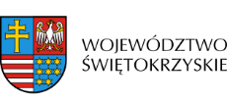 | 

Dnia 18 września 2018 roku podpisana została z Gminą Kazimierza Wielka z siedzibą: ul. Tadeusza Kościuszki 12, 28-500 Kazimierza Wielka, umowa o dofinansowanie projektu nr RPSW.06.05.00-26-0004/16 pn. W kierunku uzdrowiska – rewitalizacja miasta Kazimierza Wielka do Działania 6.5 RPOWŚ na lata 2014-2020 w ramach DWUETAPOWEGO KONKURSU ZAMKNIĘTEGO nr RPSW.06.05.00-IZ.00-0072/16

Wartość dofinansowania: 12 509 680,18 PLN
Całkowita wartość inwestycji : 17 339 866,49 PLN

